实验三 查找电话号码
一、设计说明
1.1 程序名
Phone_search.asm — 电话号码查找程序
1.2 功能
功能编号 | 功能描述
1 | 建立可存放50项的电话号码表，每项含人名(20字符)和电话(8字符)
2 | 接收用户输入的人名及电话号码，存入电话号码表
3 | 输入结束后按人名对电话号码表进行升序排序
4 | 接收要查找的人名，从表中查出对应电话号码
5 | 按指定格式在屏幕上显示查询结果

1.3 原理及算法说明
1.3.1 数据存储原理
电话号码表采用顺序存储结构，每条记录28字节：
第i条记录起始地址 = tel_tab + i × 28
1.3.2 排序算法 — 冒泡排序
算法原理：相邻元素两两比较，将较大者后移
伪代码：
FOR i = n-1 DOWNTO 1 DO
FOR j = 0 TO i-1 DO
IF entry[j].name > entry[j+1].name THEN
SWAP(entry[j], entry[j+1])
END IF
END FOR
END FOR

1.3.3 查找算法 — 顺序查找
算法原理：从表头开始逐条比较人名

伪代码：
FOR i = 0 TO count-1 DO
IF entry[i].name = search_name THEN
RETURN entry[i]
END IF
END FOR
RETURN NOT_FOUND

1.4 程序及数据结构
1.4.1 数据段结构
变量名 | 类型 | 大小 | 用途
tel_tab | DB | 1400B | 电话号码表(50×28字节)
entry_count | DW | 2B | 当前记录条数
temp_name | DB | 20B | 临时存放输入的人名
temp_phone | DB | 8B | 临时存放输入的电话
temp_entry | DB | 28B | 存放查找到的记录
found_flag | DB | 1B | 查找结果标志(1=找到)
msg_xxx | DB | 变长 | 各类提示信息字符串
1.4.2 常量定义
MAX_ENTRIES EQU 50 ; 最大记录数
NAME_LEN EQU 20 ; 人名长度
PHONE_LEN EQU 8 ; 电话长度
ENTRY_LEN EQU 28 ; 记录长度(20+8)
1.4.3 记录存储格式
tel_tab存储示例(3条记录)：
偏移地址 | 内容
0000H | 第1条: | 人名(20B)+电话(8B)
001CH | 第2条: | 人名(20B)+电话(8B)
0038H | 第3条: | 人名(20B)+电话(8B)
… | … | …

1.5 主要符号说明
符号 | 类型 | 说明
tel_tab | 内存变量 | 电话号码表首地址
entry_count | 内存变量 | 已存储的记录数量
temp_name | 缓冲区 | 用户输入人名的临时存储
temp_phone | 缓冲区 | 用户输入电话的临时存储
temp_entry | 缓冲区 | 查找结果的临时存储
found_flag | 标志位 | 0=未找到，1=已找到

二、模块层次图
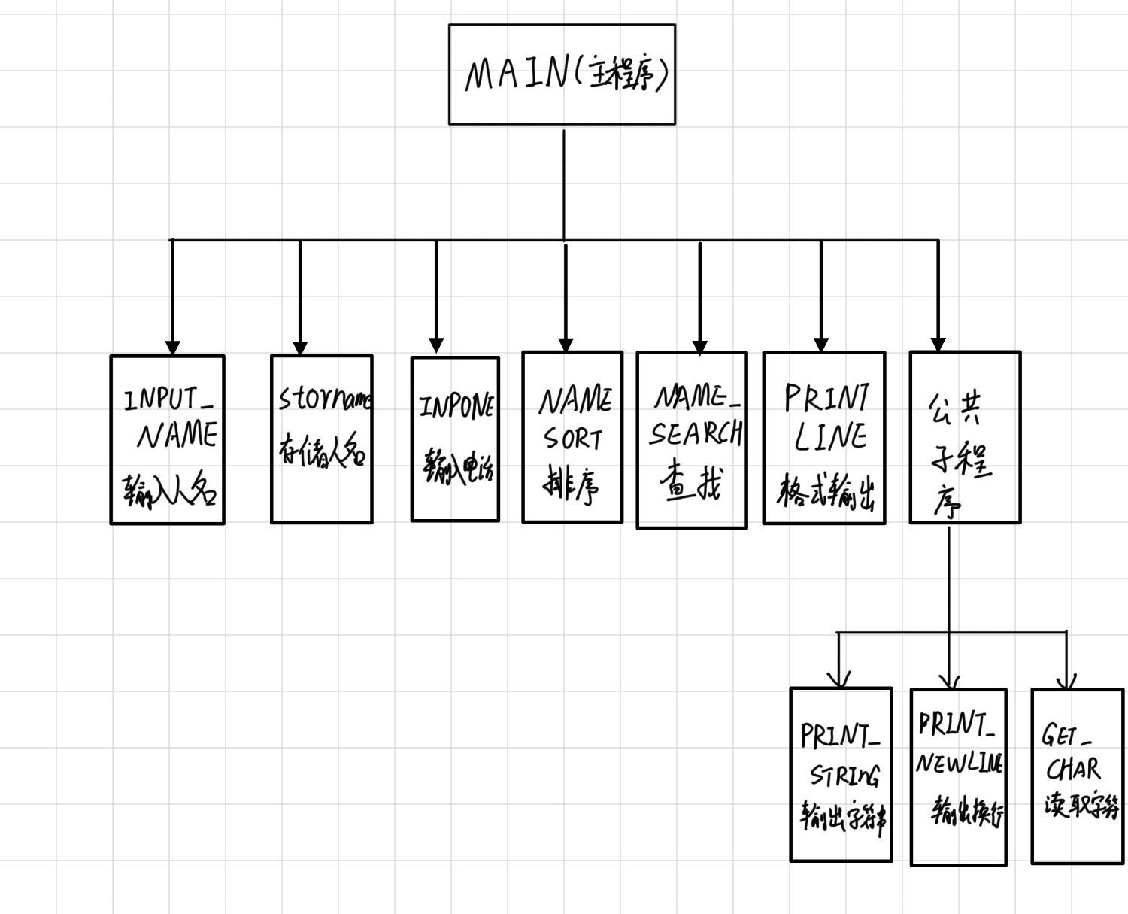
三、各模块说明
3.1 模块功能一览表
模块名 | 功能 | 入口参数 | 出口参数 | 调用关系
MAIN | 主控程序 | 无 | 无 | 调用所有子程序
INPUT_NAME | 读取人名 | 无 | temp_name | 被MAIN调用
STORNAME | 存储人名到表 | temp_name | tel_tab | 被MAIN调用
INPHONE | 读取并存储电话 | 无 | tel_tab, entry_count | 被MAIN调用
NAME_SORT | 按人名排序 | tel_tab | tel_tab(已排序) | 被MAIN调用
NAME_SEARCH | 查找人名 | temp_name | found_flag, temp_entry | 被MAIN调用
PRINTLINE | 格式化输出 | temp_entry | 屏幕显示 | 被MAIN调用
PRINT_STRING | 输出字符串 | DX=地址 | 屏幕显示 | 被多个模块调用
PRINT_NEWLINE | 输出换行 | 无 | 屏幕显示 | 被多个模块调用
GET_CHAR | 读取单字符 | 无 | AL=字符 | 被MAIN调用

四、程序框图
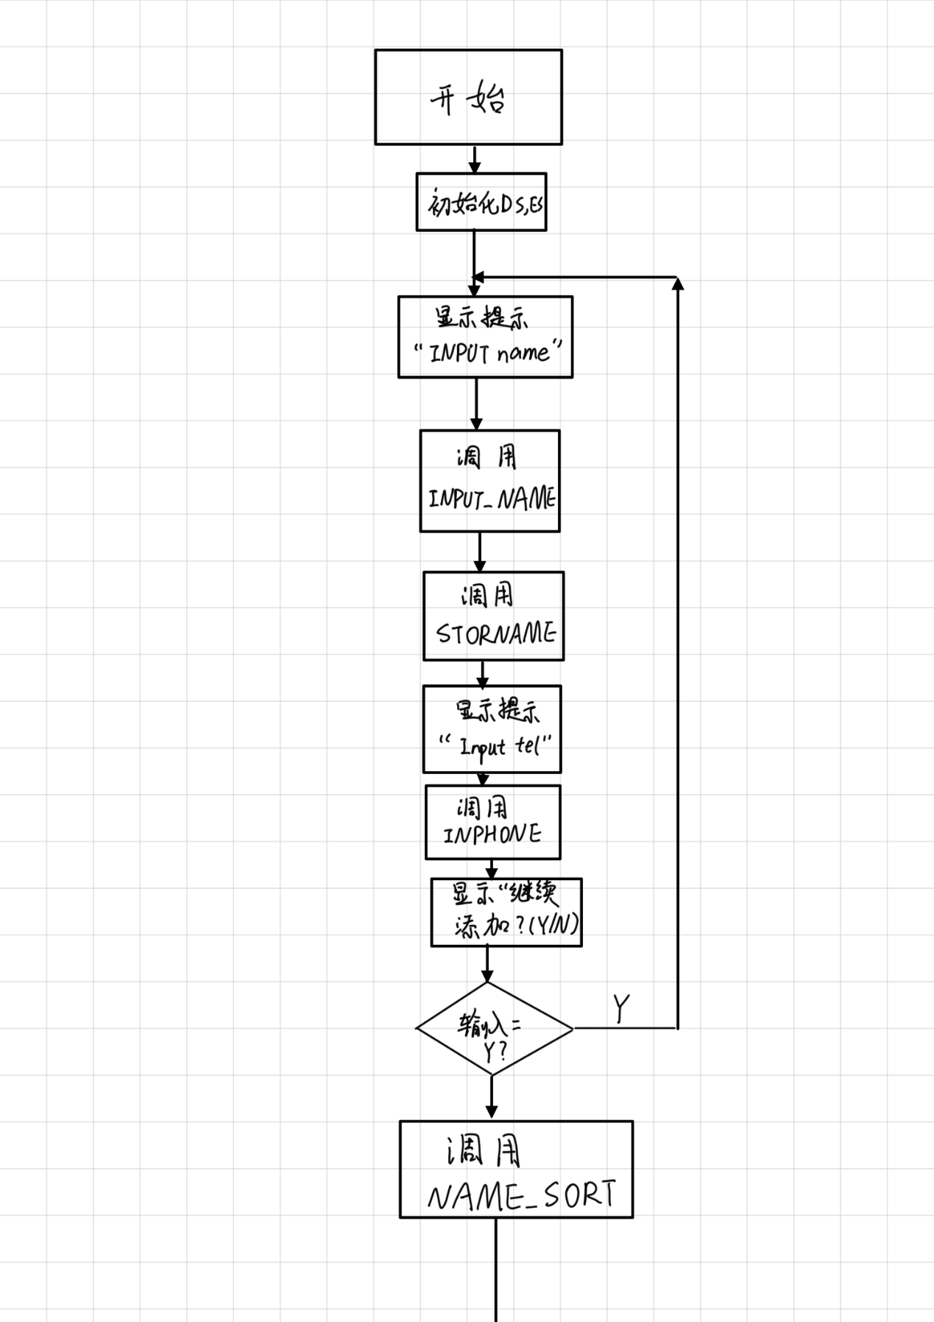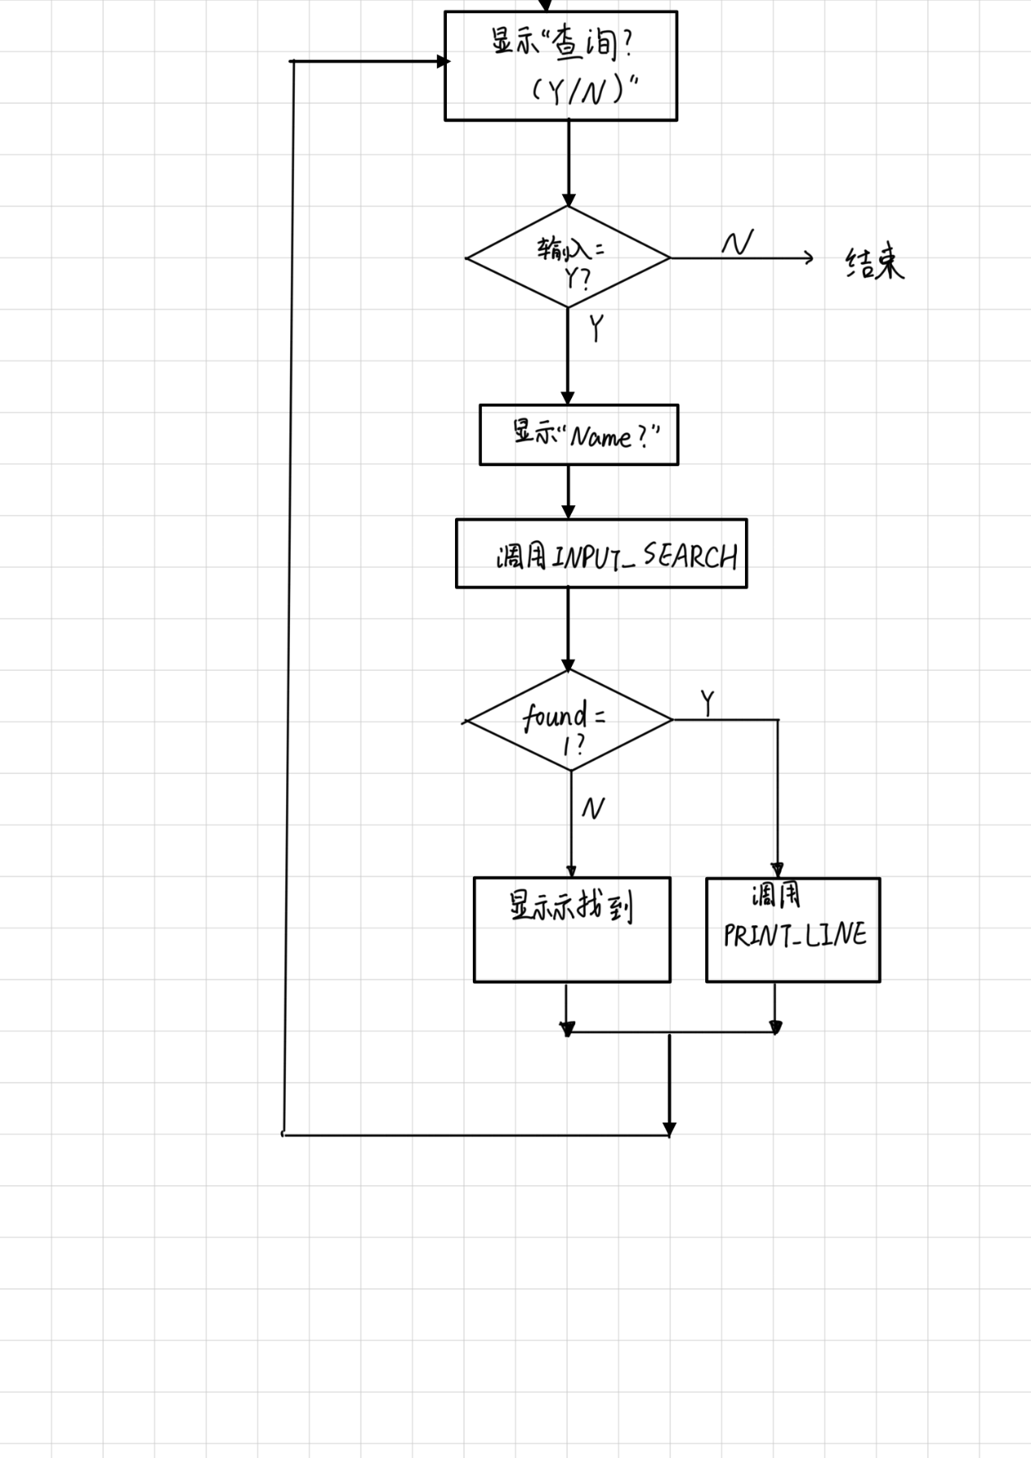

五、调试说明
5.1 调试情况及上机过程中遇到的问题
问题1：排序后数据错乱
项目 | 内容
现象 | 排序后人名正确但电话号码对应错误
原因 | 交换时只交换了人名(20字节)，未交换电话
解决 | 修改为交换完整记录(28字节)
; 错误代码
SWAP_LOOP:
MOV CX, NAME_LEN ; 只交换20字节
...
; 正确代码
SWAP_LOOP:
MOV CX, ENTRY_LEN ; 交换完整28字节
...
问题2：查找总是失败
项目 | 内容
现象 | 输入正确的人名，总是显示"未找到"
原因 | 字符串比较时未正确处理结束条件
解决 | 增加对字符串结束符(0)的判断
; 错误代码
COMPARE_SEARCH:
MOV AL, [SI]
CMP AL, [DI]
JNE NOT_MATCH ; 直接判断不等
...

; 正确代码
COMPARE_SEARCH:
MOV AL, [SI]
MOV BL, [DI]
CMP AL, 0
JNE CHECK_BL
CMP BL, 0
JE FOUND_MATCH ; 两个都是0，匹配成功
JMP NOT_MATCH
CHECK_BL:
CMP BL, 0
JE NOT_MATCH
CMP AL, BL
JNE NOT_MATCH
...
六．程序清单
.MODEL SMALL
.STACK 100H
.DATA
MAX_ENTRIES EQU 50
NAME_LEN EQU 20
PHONE_LEN EQU 8
ENTRY_LEN EQU 28
tel_tab DB MAX_ENTRIES * ENTRY_LEN DUP(0)
entry_count DW 0
temp_name DB NAME_LEN DUP(0)
temp_phone DB PHONE_LEN DUP(0)
temp_entry DB ENTRY_LEN DUP(0)
found_flag DB 0
msg_input_name DB 'Input name: $'
msg_input_phone DB 'Input a telephone number: $'
msg_continue DB 'Do you want to add more? (Y/N): $'
msg_search DB 'Do you want a telephone number? (Y/N): $'
msg_which_name DB 'Name? $'
msg_not_found DB 'Name not found!$'
msg_header1 DB 'Name Tel.$'
msg_newline DB 13, 10, '$'
msg_spaces DB ' $'
.CODE
MAIN PROC
MOV AX, @DATA
MOV DS, AX
MOV ES, AX
INPUT_LOOP:
LEA DX, msg_input_name
CALL PRINT_STRING
CALL INPUT_NAME
CALL STORNAME
LEA DX, msg_input_phone
CALL PRINT_STRING
CALL INPHONE
LEA DX, msg_continue
CALL PRINT_STRING
CALL GET_CHAR
CALL PRINT_NEWLINE
CMP AL, 'N'
JE SORT_AND_SEARCH
CMP AL, 'n'
JE SORT_AND_SEARCH
JMP INPUT_LOOP
SORT_AND_SEARCH:
CALL NAME_SORT
SEARCH_LOOP:
LEA DX, msg_search
CALL PRINT_STRING
CALL GET_CHAR
CALL PRINT_NEWLINE
CMP AL, 'N'
JE EXIT_PROG
CMP AL, 'n'
JE EXIT_PROG
LEA DX, msg_which_name
CALL PRINT_STRING
CALL INPUT_NAME
CALL NAME_SEARCH
CMP found_flag, 1
JNE NOT_FOUND
CALL PRINTLINE
JMP SEARCH_LOOP
NOT_FOUND:
LEA DX, msg_not_found
CALL PRINT_STRING
CALL PRINT_NEWLINE
JMP SEARCH_LOOP
EXIT_PROG:
MOV AX, 4C00H
INT 21H
MAIN ENDP
PRINT_STRING PROC
PUSH AX
MOV AH, 09H
INT 21H
POP AX
RET
PRINT_STRING ENDP
PRINT_NEWLINE PROC
PUSH AX
PUSH DX
LEA DX, msg_newline
MOV AH, 09H
INT 21H
POP DX
POP AX
RET
PRINT_NEWLINE ENDP
GET_CHAR PROC
MOV AH, 01H
INT 21H
RET
GET_CHAR ENDP
INPUT_NAME PROC
PUSH BX
PUSH CX
PUSH DX
LEA BX, temp_name
MOV CX, NAME_LEN
PUSH CX
PUSH BX
CLEAR_NAME:
MOV BYTE PTR [BX], 0
INC BX
LOOP CLEAR_NAME
POP BX
POP CX
READ_NAME_LOOP:
MOV AH, 01H
INT 21H
CMP AL, 13
JE END_READ_NAME
CMP CX, 0
JE READ_NAME_LOOP
MOV [BX], AL
INC BX
DEC CX
JMP READ_NAME_LOOP
END_READ_NAME:
CALL PRINT_NEWLINE
POP DX
POP CX
POP BX
RET
INPUT_NAME ENDP
STORNAME PROC
PUSH AX
PUSH BX
PUSH CX
PUSH DX
PUSH SI
PUSH DI
MOV AX, entry_count
CMP AX, MAX_ENTRIES
JAE STORNAME_END
MOV BX, ENTRY_LEN
MUL BX
LEA DI, tel_tab
ADD DI, AX
LEA SI, temp_name
MOV CX, NAME_LEN
COPY_NAME:
MOV AL, [SI]
MOV [DI], AL
INC SI
INC DI
LOOP COPY_NAME
STORNAME_END:
POP DI
POP SI
POP DX
POP CX
POP BX
POP AX
RET
STORNAME ENDP
INPHONE PROC
PUSH AX
PUSH BX
PUSH CX
PUSH DX
PUSH SI
PUSH DI
LEA BX, temp_phone
MOV CX, PHONE_LEN
PUSH CX
PUSH BX
CLEAR_PHONE:
MOV BYTE PTR [BX], 0
INC BX
LOOP CLEAR_PHONE
POP BX
POP CX
READ_PHONE_LOOP:
MOV AH, 01H
INT 21H
CMP AL, 13
JE END_READ_PHONE
CMP CX, 0
JE READ_PHONE_LOOP
MOV [BX], AL
INC BX
DEC CX
JMP READ_PHONE_LOOP
END_READ_PHONE:
CALL PRINT_NEWLINE
MOV AX, entry_count
CMP AX, MAX_ENTRIES
JAE INPHONE_END
MOV BX, ENTRY_LEN
MUL BX
LEA DI, tel_tab
ADD DI, AX
ADD DI, NAME_LEN
LEA SI, temp_phone
MOV CX, PHONE_LEN
COPY_PHONE:
MOV AL, [SI]
MOV [DI], AL
INC SI
INC DI
LOOP COPY_PHONE
INC entry_count
INPHONE_END:
POP DI
POP SI
POP DX
POP CX
POP BX
POP AX
RET
INPHONE ENDP
NAME_SORT PROC
PUSH AX
PUSH BX
PUSH CX
PUSH DX
PUSH SI
PUSH DI
MOV CX, entry_count
CMP CX, 1
JBE SORT_DONE
DEC CX
OUTER_LOOP:
PUSH CX
LEA SI, tel_tab
INNER_LOOP:
MOV DI, SI
ADD DI, ENTRY_LEN
PUSH CX
PUSH SI
PUSH DI
MOV CX, NAME_LEN
COMPARE_NAMES:
MOV AL, [SI]
MOV BL, [DI]
CMP AL, BL
JA NEED_SWAP
JB NO_SWAP
INC SI
INC DI
LOOP COMPARE_NAMES
JMP NO_SWAP
NEED_SWAP:
POP DI
POP SI
PUSH SI
PUSH DI
MOV CX, ENTRY_LEN
SWAP_LOOP:
MOV AL, [SI]
MOV BL, [DI]
MOV [SI], BL
MOV [DI], AL
INC SI
INC DI
LOOP SWAP_LOOP
NO_SWAP:
POP DI
POP SI
POP CX
ADD SI, ENTRY_LEN
LOOP INNER_LOOP
POP CX
LOOP OUTER_LOOP
SORT_DONE:
POP DI
POP SI
POP DX
POP CX
POP BX
POP AX
RET
NAME_SORT ENDP
NAME_SEARCH PROC
PUSH AX
PUSH BX
PUSH CX
PUSH DX
PUSH SI
PUSH DI
MOV found_flag, 0
LEA SI, tel_tab
MOV DX, entry_count
SEARCH_ENTRY:
CMP DX, 0
JE SEARCH_NOT_FOUND
PUSH SI
LEA DI, temp_name
MOV CX, NAME_LEN
COMPARE_SEARCH:
MOV AL, [SI]
MOV BL, [DI]
CMP AL, 0
JNE CHECK_BL
CMP BL, 0
JE FOUND_MATCH
JMP NOT_MATCH
CHECK_BL:
CMP BL, 0
JE NOT_MATCH
CMP AL, BL
JNE NOT_MATCH
INC SI
INC DI
LOOP COMPARE_SEARCH
FOUND_MATCH:
POP SI
MOV found_flag, 1
LEA DI, temp_entry
MOV CX, ENTRY_LEN
COPY_FOUND:
MOV AL, [SI]
MOV [DI], AL
INC SI
INC DI
LOOP COPY_FOUND
JMP SEARCH_DONE
NOT_MATCH:
POP SI
ADD SI, ENTRY_LEN
DEC DX
JMP SEARCH_ENTRY
SEARCH_NOT_FOUND:
MOV found_flag, 0
SEARCH_DONE:
POP DI
POP SI
POP DX
POP CX
POP BX
POP AX
RET
NAME_SEARCH ENDP
PRINTLINE PROC
PUSH AX
PUSH BX
PUSH CX
PUSH DX
PUSH SI
LEA DX, msg_header1
CALL PRINT_STRING
CALL PRINT_NEWLINE
LEA SI, temp_entry
MOV CX, NAME_LEN
PRINT_NAME_CHAR:
MOV DL, [SI]
CMP DL, 0
JE PAD_NAME
MOV AH, 02H
INT 21H
INC SI
DEC CX
JMP PRINT_NAME_CHAR
PAD_NAME:
CMP CX, 0
JE PRINT_PHONE
MOV DL, ' '
MOV AH, 02H
INT 21H
DEC CX
JMP PAD_NAME
PRINT_PHONE:
LEA SI, temp_entry
ADD SI, NAME_LEN
MOV CX, PHONE_LEN
PRINT_PHONE_CHAR:
MOV DL, [SI]
CMP DL, 0
JE END_PRINT
MOV AH, 02H
INT 21H
INC SI
LOOP PRINT_PHONE_CHAR
END_PRINT:
CALL PRINT_NEWLINE
POP SI
POP DX
POP CX
POP BX
POP AX
RET
PRINTLINE ENDP
END MAIN

